こくほ便り　　 vol.**9**　2009年12月17日

課外活動予定届の意義****

部活動で課外活動を行う際、この書類を学生課に出さなくてはなりません。みなさんはこの届の意義をご存じでしょうか。

まず第一に、もしも学外で怪我をした場合に、この書類を出していればその治療費を学校が負担してくれることになります。また、学校側が学外での部活動の動きを把握できるため、何か不測の事態（新型インフルエンザの蔓延など）が起こった時の対応を迅速にとれるということもあります。

ついつい軽くみてしまいがちなこの書類ですが、このように私たちを守ってくれる存在だということを理解してください。２つともとても大事なことで、いち学生が処理できることではありません。

とくに1年生たちはこんな書類の存在も知らないでしょうが、これを機にぜひとも知っておきましょう。

国保に関しては、課外活動に関連する書類は以下の3つです。

・企画書

・課外活動予定届

・課外活動報告書

先日の幹部の話し合いで、これらの書類は各班の班長が出すことに決まりましたが、みなさんもぜひこの届の意義を理解しておいてほしいと思います。部室、HPには参考用に各イベントのひな型を準備しています。必要な時に見るようにして下さい。（今年度中に完成予定）

著：部長　松永　洋明

★部長からのお願い★

はやいもので、今年度ももう12月ですね。世間ではインフルエンザが流行っているみたいですが、私は元気です。でも麻黄湯はちゃっかりGETしておきました！予防医学！！ちなみにテスト前には葛根湯が覚醒作用があり成績UPにお勧めです。そして、、、ダイエットには防風通聖散がお勧めです。実は私は。。。

こくほ便り　　 vol.**9**　2009年12月17日

tai

★各班活動報告等★

報告が遅くなりましたが、8月に留学に行った1年性4名は無事帰国しました。タイで様々な経験ができ、とても充実した1週間を過ごしたようで、おくりだしたみとしてもとてもよかったと感じています。

3月末には、例年通りタイ医学生の受け入れをします。今年は女子9名、男子1名の計10名がきます。そこで現在、ホスト先となってくれる女の子、男の子を募集しています。海外の医学生と触れ合える機会は少ないので、ぜひこの機会に留学生を泊めてみてください！貴重な体験ができます！受け入れの間、様々なイベントを企画しています。1日でもいいので、ぜひ参加してください。詳細が決まり次第メーリスで流すと思うので、よろしくお願いします。

著：タイ班班長　田丸　満智子



海外旅行時にまずシャワーに浴びると飛行機で溜った電気が正常になり疲れがとれて良いらしい！

★緊急告知★

報告会やります！

～詳細～

内容：各班活動報告・アイスブレイキング・勉強会等

時間：1月11日12時位からを予定（後日MLで連絡します）

場所：産業医科大学講義室

参加者：国保部員さん及び他大学の国保部員

♪♪♪♪♪♪♪♪♪♪♪♪♪♪♪♪♪♪♪♪♪♪♪♪♪♪♪♪♪♪♪♪♪♪♪♪♪♪♪

今年度よりおこなう企画ですが、知識の整理や新たな発見があると思います！忙しいとはおもいますが、是非参加して下さい。勉強会後は懇親会も予定しています！またMLで案内します。

♪♪♪♪♪♪♪♪♪♪♪♪♪♪♪♪♪♪♪♪♪♪♪♪♪♪♪♪♪♪♪♪♪♪♪♪♪♪♪

★今後の全体活動★

沖縄班のメインイベントである宮古南静園研修が8/13~8/21に行われました。

今年度の研修は、医学部3年原野里奈、合原雅人、医学部2年井上大輔の3名が産業医大から参加しました。新型インフルエンザの影響により、今年度の研修は異例

の研修となりましたが、研修で体験したことの詳しい内容は、1月に行われます報告会にて、報告していただきます！！報告会に足を運んで貴重な体験談を是非聞きにきてください！！！

❤今後の予定❤

今後の予定としましては、沖縄班では、年間の予定に掲げていました、熊本にある国立ハンセン病療養所である「菊池恵楓園」への日帰り研修を春休みに行うことを目標として活動したいと考えています。日程の調整がカギとなるのですが、[興味のある方は中野（satsuki-o-happylife@t.vodafone.ne.jp](mailto:興味のある方は中野（satsuki-o-happylife@t.vodafone.ne.jp)）までご連絡ください！！

沖縄班のイベントを増やしてみんなでお勉強＆小旅行しましょう！！！

また、年度末には時間を見つけて飲み会も開けたらいいなと考えている

ので、沖縄班の方や来年沖縄班にしようかなと考えてるこくほ部員のみなさん！是非ご参加ください！！

今年も気づけば１２月・・・おそろしく早いですね(>_<)夏の台湾受け入れのときは参加・ご協力ありがとうございました☆台湾人も喜んで帰っていきました(^-^)そして来年３月には九大と合同でまた台湾に行きます！！今年度は３年生が１

人、１年生が６人行ってくれる予定です☆まだまだいけるので行きたい方は連絡下さい♪

著：台湾班班長　淵　由紀子

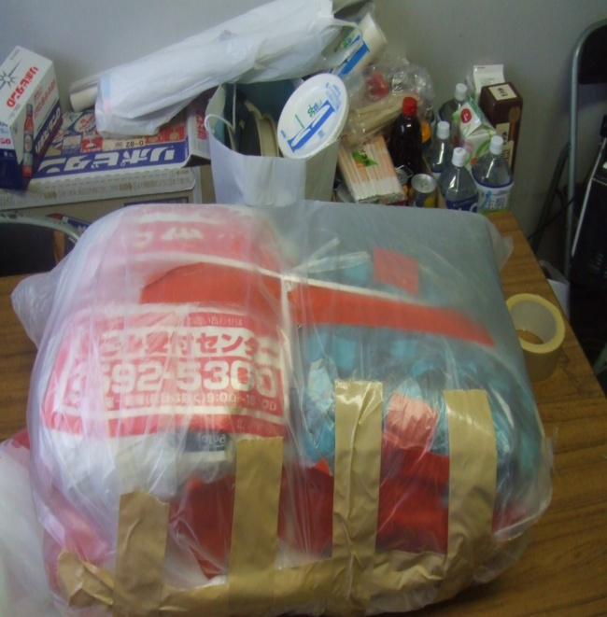

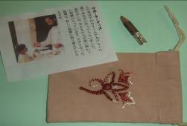

★健究班　古着プロジェクト★

今回は常時受付品を集めています！寄付できるものがあったらご協力お願いします。汚れ・シミがあるものは受け付けることができませんのでご注意ください。

★募集品★

毛布（新品・中古）ハンカチ（新品・中古）タオル（新品・中古）靴下（新品のみ）下着（新品のみ）男性半そで衣類（Ｔシャツ、ポロシャツ、ワイシャツ）帽子

何か寄付できるものがある方は佐藤yurie_acmilan_520@ドコモまでメールください！

よろしくお願いします！！次回は女性衣類なども募集します。

同封されていました。私たちの送った古着が本当に子ども達の役に立っているということが実感でき、この企画をやってみてよかったと一番強く感じました。これからもこのプロジェクトを継続して行い、パキスタンの子どもたちの力になれたらと思います。

著：健究班班長　医学部４年　佐藤　友梨恵

いっぱい！！

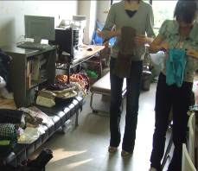

綺麗に！綺麗に！

**～古着プロジェクト・第一弾を終えて～**

今年から国保に班体制が敷かれ新しく「健究班」が誕生しました。この班の目的は国際保健、国際協力について考えることです。今までの活動ではあまり行われていなかった勉強会や国際協力活動に参加し、自分のフィールドを積極的に広げていくことを目的としています。

その活動のひとつに古着プロジェクトが設けられることになりました。この企画は私たちが古着を送ることによりNPO法人を介して、パキスタン・カラチにあるアルカイールアカデミー（スラムに暮らす子供が通う小学校）を支援するものです。日本全国から集められた古着はパキスタンで売られ、その売上金が小学校に通う子どもたちの文房具代、授業料などの資金になります。

以前にも国保では古着を寄付したことがあったので、当初は単に自分たちの可能な範囲で国際協力ができるいい企画だと思っていました。しかし部員から、古着を送ることとごみ捨ては同じじゃないのか、自己満足じゃないのか、などなど様々な意見があがり、安易に考えていた自分を反省しました。どうすればごみ捨てではなく「支援」ができるのか部員と幾度も話し合い、その結果、送り手に相手の役に立ちたいという気持ちがあればごみ捨てとは異なるものになるのではないかということになりました。部員の中には自己満足に過ぎないとまだ思っていた方もいたかもしれません。でもそんなこと言っていたら何もできやしない、とりあえずテイクアクションだということでこの企画は動き始めました。

７月２日に行われた第一回古着集めは主に国保部員からのものでした。暑い中参加してくれた健究班の班員さんと一緒に集まった服をできる限り小さくたたみ、郵送しました。正直どれだけの量の服が集まるのか不安でしたが、思っていた以上の人が寄付してくださり、かなりのボリュームの服やバッグなどを送ることができました。

古着を送ってから数ヵ月後、会誌に巾着袋と小さくなった鉛筆が

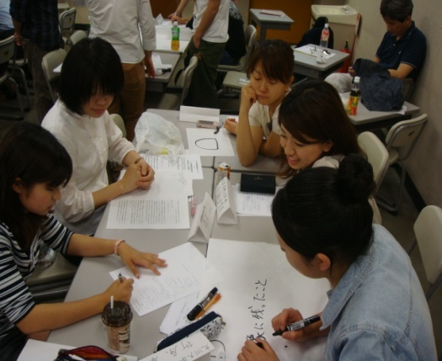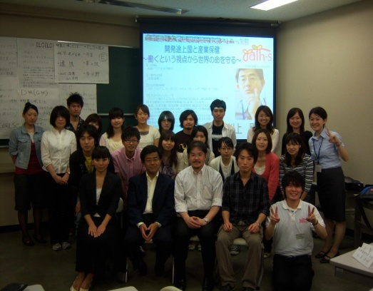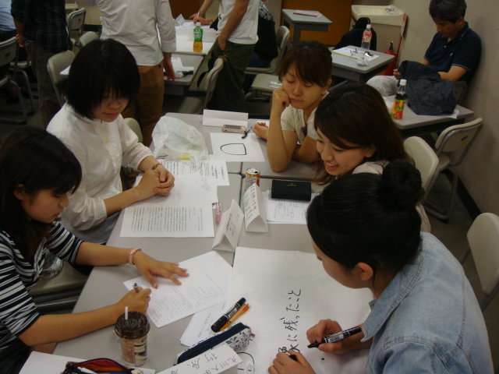

★「開発途上国と産業保健～働くという視点から世界の命を守る～」★

《講師》川上　剛先生（ILOアジア太平洋総局）吉川　徹先生（労働科学研究所　国際協力センター）

主催：産業医科大学国際保健研究部 & jaih-s　　　　　　　協力：ILOアジア太平洋総局企画

◇概要

国際保健というと医療問題に焦点が当てられがちです。しかし、開発途上国では労環境も人々の生活にとって大きな問題となります。開発途上国では、労働者の権利や安全に対する概念が定着していない国も多く、それゆえに労働災害も多く存在しています。労働衛生の概念をいかに現場に定着・持続させていくのか。実際に労働衛生現場の第一線でご活躍されている、川上先生・吉川先生のお話を伺いながら考えました。   
**◇**プログラム  
10：00～10：10 イントロダクション   
10：10～11：10 講演：貧困削減と開発における労働安全・衛生の意義　   
11：10～11：30 質疑応答   
11：30～13：00 ワークショップ（グループディスカッション）   
13：00～14：00 昼食   
14：00～14：15 発表準備   
14：15～14：45 グループ発表   
14：45～15：00 講評、まとめ   
15：00 アンケート記入後、終了   
◇企画を終えて◇  
ILOの組織のあり方や実際のプロジェクト内容を学び、開発途上国の労働現場に定着し持続する援助とは何なのかを考えることができました。ILOでは現場に重点を置き、現場で働く労働者自身に、当事者意識を持たせる事を基本にしていました。自分たちで問題を発見し、解決させていくように促す姿勢は産業保健だけでなく、国際保健に共通するものだと感じました。また、吉川先生のお話からは日本の産業保健の流れや考え方を学びました。国際保健を産業保健の視点から考える勉強会でしたが、根本にある考え方には全く同じものがあると感じました。また、健康には労働を含めあらゆる要因が関与しており、相手の健康問題だけを見るのではなく、その問題の起こった背景を考え、改善することが重要なのだと実感しました。いつもとは異なる視点から国際保健を考える事がいかに大切かを実感したとても充実した勉強会でした。

原本はHPに掲載中！！

著：医学部五年　佐野　ゆみ（一部改）